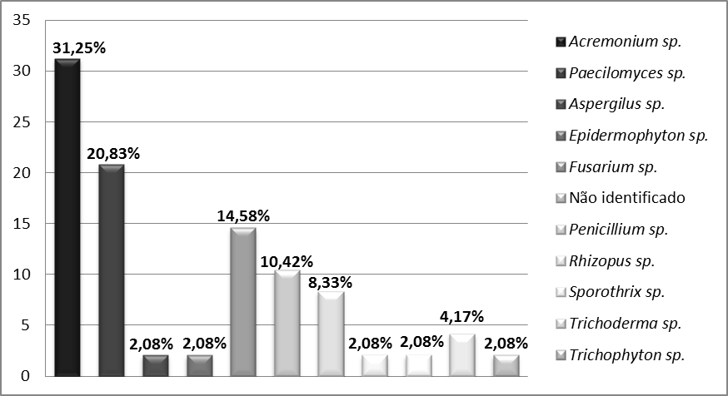

Figura 2 - Positividade de gêneros de fungos queratinofílicos em 43 amostras analisadas.
Fonte: Elaborado pelos autores.

